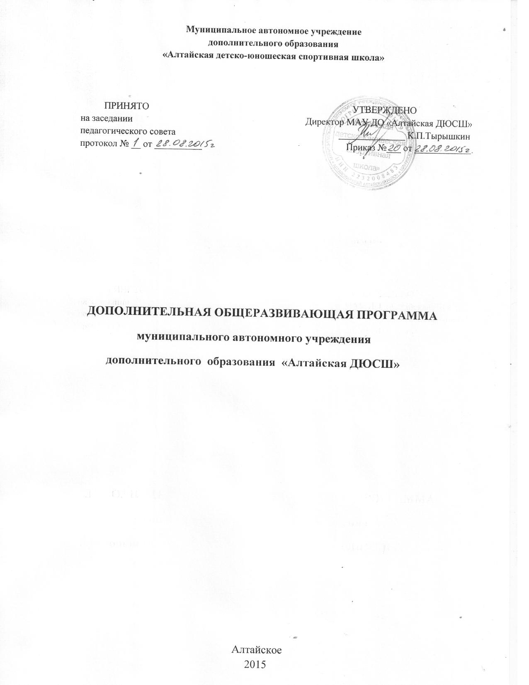

I. Перечень программ
В муниципальном автономном учреждении дополнительного образования «Алтайская детско-юношеская спортивная школа» реализуются следующие дополнительные общеразвивающие программы:
1. Дополнительная общеразвивающая программа по лыжным гонкам;
2. Дополнительная общеразвивающая программа по гиревому спорту.

Срок освоения программ-3 года.
Программы предназначены для детей в возрасте 7 - 18 лет.
II. Содержание программ
Программы разработаны на основе:
- ФЗ «Об образовании в Российской Федерации»,
- Приказа Минобрнауки РФ от 29.08.13 №1008 "Порядок организации и осуществления образовательной деятельности по дополнительным общеобразовательным программам» ,
- Приказа Минспорта РФ от 27.12.13 г. № 1125 «Об утверждении особенностей организации и осуществления образовательной, тренировочной и методической деятельности в области физической культуры и спорта»,
- Постановления Главного государственного врача РФ от 04.07.2014 №41 «Об утверждении СанПин 2.4.4.3172-14 «Санитарно-эпидемиологические требования к устройству, содержанию и организации режима работы образовательных организаций дополнительного образования детей»,
- Устав МАУ ДО «Алтайская ДЮСШ».
Основные направления деятельности по Программам:
- организация досуга и формирование потребности в поддержании здорового образа жизни;
- удовлетворение индивидуальных потребностей учащихся в занятиях физической культурой и спортом;
- создание условий для физического воспитания и физического развития;
- выявление одаренных детей в области физической культуры и спорта;

Задачи дополнительной общеразвивающей программы:
1 Образовательные:
- приобретение навыков контроля состояния здоровья и физической работоспособности
- приучать к использованию полученных знаний и умений для самостоятельных занятий.
2. Воспитательные:
- воспитание трудолюбия, сознательной дисциплины, внимания, настойчивости и волевых качеств;
- воспитание стремления к здоровому образу жизни;
- воспитание патриотизма и любви к родному краю;
- привитие стойкого интереса к занятиям физкультурой , лыжным спортом, гиревым спортом.
3. Развивающие:
- развитие природного потенциала каждого ребенка;
- укрепление здоровья, физического развития и повышение работоспособности;
- всестороннее гармоническое развитие физических способностей;
-развитие мотивации и положительного отношения к занятиям;
- способствование закаливанию организма и устойчивости к неблагоприятным условиям внешней среды;
Программа содержит рекомендации по построению, содержанию и организации тренировочных занятий обучающихся в спортивно-оздоровительных группах по лыжным гонкам и гиревому спорту.
Программный материал включает в себя разделы по:
- теоретической подготовке
- практической подготовке
- технической подготовке
- психологической подготовке
-контрольные упражнения
-участие в соревнованиях.
Годовой план-график рассчитан на 46 недель.
Продолжительность одного занятия в спортивно-оздоровительных группах не должна превышать 2-х академических часов.
Количество тренировочных дней в неделю -2-3 дня.
Основными формами организации тренировочного процесса являются:
- групповые практические и теоритические занятия
- участие в соревнованиях
- промежуточная аттестация.

Таблица 1 Рекомендуемая наполняемость групп по годам обучения
Этап  Спортивной  подготовки | Период | Минимальная  наполняемость  группы  (человек) | Оптимальный  (рекомендуемый)  количественный  состав группы  (человек) | Максимальный количественный состав группы  (человек) | Нормативный  объем  недельной  нагрузки в  академических  часах
Спортивно-оздоровительный  этап | Весь  период | 12 | 15 | 20 | 6

Сенситивные (благоприятные) периоды развития

Морфофункциональные показатели,  физические качества | Возраст, лет
 | 7 | 8 | 9 | 10 | 11 | 12 | 13 | 14 | 15 | 16 | 17
Рост |  |  |  |  |  | + | + | + | +
Мышечная масса |  |  |  |  |  | + | + | + | +
Быстрота |  |  | + | + | +
Скоростно-силовые качества |  |  |  | + | + | + | + | +
Сила |  |  |  |  |  | + | + | +
Выносливость  (аэробные возможности) |  | + | + | + |  |  |  |  | + | + | +
Анаэробные возможности |  |  | + | + | + |  |  |  | + | + | +
Гибкость | + | + | + | +
Координационные способности |  |  | + | + | + | +
Равновесие | + | + |  | + | + | + | + | +

